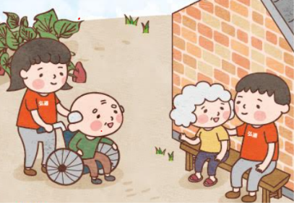
<附件一>
弘道老人福利基金會 嘉義服務處
「高齡友善 有你真好」校園宣導說明暨回覆單

一、目 的：提升國小學生對社會服務工作的瞭解及推展社會高齡友善觀念，增進學生對長者的尊重與關懷及提升與長輩相處的關係技巧，讓學生共同關懷社會角落裡被忽略的長輩。請查照。
二、主辦單位：弘道老人福利基金會 嘉義服務處
三、對 象：嘉義縣市國小學生。
四、實施時間：113年9月10起至113年12月31日止
五、宣導時間：1-2節課，由各校自行安排
六、宣導內容：
主題 | 簡約版 | 基礎版 | 深入版
高齡化社會議題與組織介紹 | 5分鐘 | 10分鐘 | 20分鐘
認識老化與高齡者需求  (以下任選其一)  1.看見你的老樣子(身體圖解)  2.理解我的老世界(繪本/情境體驗)  3.體驗我的老日常(失智主題/情境體驗)  4老是非常有趣(桌遊) | 10分鐘 | 15分鐘 | 30分鐘
體驗高齡闖關趣(老化體驗) | 15分鐘 | 25分鐘 | 50分鐘
合計 | 30分鐘 | 50分鐘 | 100分鐘
以上課程皆可依學校需求另行設計規劃

七、學校如欲申請「高齡友善 有你真好」宣導，請填寫以下回覆單並
mail至:h0062@hondao.org.tw嘉義服務處 李姿蓉專員;或點選google表單連結 https://docs.google.com/forms/d/1yWtvdtuktJFLWlXv0vW9etZgEWaXIV-4iJbY786XmWA/edit 填寫並送出。

學校名稱 |  |  | 地址
申請單位 |  | 聯絡人 |  |  |  | 職稱
聯絡電話 |  | 參與年級 |  |  |  | 出席人數
講座地點 | □禮堂 □教室 □操場 □其他
高齡友善  宣導時間 | 第一優先： 月 日(星期 ）上/下午 時 分至 時 分  第二優先： 月 日(星期 ）上/下午 時 分至 時 分
勾選(任一)  宣導課程 | 請參閱宣導內容:  □看見你的老樣子(身體圖解) □理解我的老世界(繪本/情境體驗)  □體驗我的老日常(失智主題/情境體驗) □老是非常有趣(桌遊)
課程版本 | □簡約版(30分鐘) □基礎版(50分鐘) □深入版(100分鐘)
承辦人回覆
(由本會填寫)

『認識老化與高齡者需求』課程
主題設定 | 建議參與學童 | 目標設定 | 備註
看見你的老樣子(身體圖解) | 低年級/中年級 | - 開啟學童對老的定義與認識。  - 身體老化會造成日常生活那些不便呢?(引導學童說出並討論) | 高齡者生理變化圖卡
理解我的老世界(繪本/情境體驗) | 低年級/中年級 | 其實老不可怕，只要多了解他，就會發現更多不一樣的面貌。 | 理解老的世界（繪本）  情境體驗裝備
體驗我的老日常(失智主題/情境體驗) | 中年級/高年級 | 透過生活情境模擬了解失智症前兆症狀。 | 衛教失智症的十大警訊（牌卡）  情境體驗裝備
老是非常有趣(桌遊) | 中年級/高年級 | - 學童可體驗學習與認知功能提升有關的桌遊  - 從操作中思考與高齡及失智長輩同樂的機會與可能，並產出行動。 | 認知功能提升類桌遊

